CÂMARA DE VEREADORES DE SALGUEIRO
GABINETE DO VEREADOR TIAGO ARRAES

REQUERIMENTO - Nº /2024

O Vereador Tiago Arraes, no uso de suas atribuições legislativas, ouvindo o plenário, e cumpridas as formalidades regimentais, requer ao Sr. Mario Solono Pereira Junior, Gerente Regional da COMPESA, NO SENTIDO QUE SEJA FEITO O SERVIÇO DE REPARO EM CAIXA DE REGISTRO DE AGUA NA RUA JOSÉ NOGUEIRA DE GÓIS NO BAIRRO SANTA MARGARIDA.

JUSTIFICATIVA:
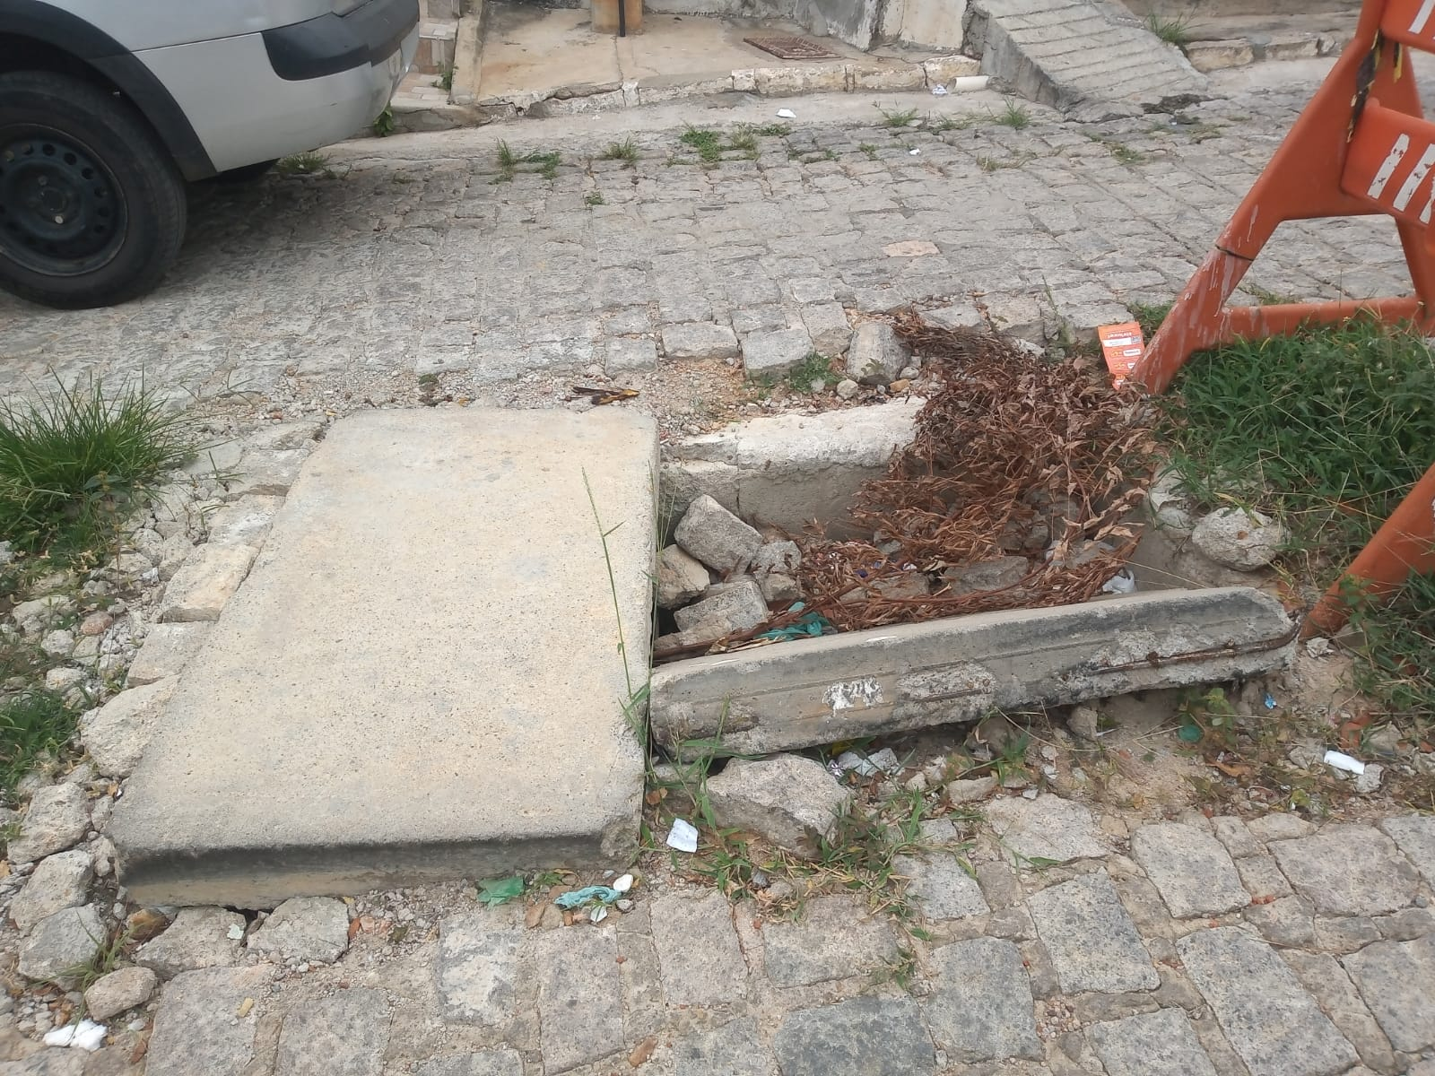

Salgueiro, 15 de abril de 2024.

TIAGO ARRAES
Vereador

